Novo mesto, 30. 1. 2013

OBVESTILO O KULTURNI DEJAVNOSTI

Dijake 3. aS, 3. bS, 2. cS, 2. dS, 2. eS, 2. fS in 2. gS
Srednje strojne šole obveščamo, da si bodo

v torek, 5. februarja 2013, ob 12.15
v Kulturnem centru Janeze Trdine v Novem mestu
ogledali muzikal
MANJKA MI, MANJKA.

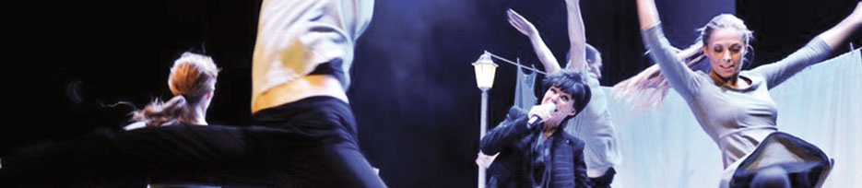

Dijake bodo spremljali naslednji učitelji:

Oddelek | Število dijakov | Spremljevalec
2. cS | 12 | M. Petkovič
2. dS | 22 | F. Košir, B. Zadnik
2. eS | 24 | S. Radošević
2. fS | 12 | J. Škedelj
2. gS | 10 | N. Kirar
3. aS | 23 | A. Vidic
3. bS | 27 | A. Jakobčič
∑ | 130 | 8

Dijaki imajo do vključno 5. ure pouk (vsi oddelki!). Nato gredo na malico in po njej odidejo do Kulturnega centra Janeza Trdine, kjer se zberejo ob 12. 00 in od spremljevalcev prevzamejo vstopnice. Predstava se začne ob 12.15, traja 75 minut in nima odmora. Po predstavi gredo domov.

Cena predstave je 9 €, poravnali jo bodo s položnico.

Anita Vidic, prof. Sebastijan Brežnjak, univ. dipl. inž.
organizatorka KD ravnatelj

